WaitingRegisterService: Technical Service Specifications

Revision History
Date | Version | Description | Author
07-01-16 | 0.1 | Version initiale | BCSS
20/04/2016 | 0.2 | Mise à jour liste des codes erreur | BCSS
22/04/2016 | 0.3 | Adaptation schéma | BCSS
10/05/2016 | 0.4 | Correction sélection et consultation groupes de données | BCSS
25/05/2016 | 0.5 | Adaptation des schémas + note TI 006 | BCSS
07/06/2016 | 0.6 | Compléter codes erreur | BCSS
20/06/2016 | 0.7 | Ajouter renvoi aux listes de codes  Ajouter exemples | BCSS
28/10/2016 | 0.8 | Corrections aperçu tableau CTMS | BCSS
08/01/2019 | 1.0 | MSG00014 constitue maintenant une erreur technique au lieu d’une erreur business | BCSS
13/07/2020 | 1.1 | Code retour REG00004 remplacé par MSG00017 et code retour REG00101 remplacé par MSG00027 | BCSS
25/05/2021 | 1.2 | Nouveaux champs suite à des changements dans la procédure d'asile | BCSS
28/09/2022 | 1.3 | Nouveaux TI 200, 208, 212 | BCSS

Documents y relatifs

Document | Author
- PID_WaitingRegisterWS | BCSS
- Description de l’architecture orientée service de la BCSS  https://www.ksz.fgov.be/fr/services-et-support/methode-de-travail/architecture-orientee-service | BCSS
- Liste d'actions permettant d’accéder à la plateforme de services web de la BCSS et de tester la connexion.  https://www.ksz-bcss.fgov.be/fr/services-et-support/methode-de-travail/architecture-orientee-service | BCSS
- Documentation générale relative aux définitions des messages de la BCSS  https://www.ksz-bcss.fgov.be/sites/default/files/assets/services_et_support/cbss_service_definition_fr.pdf | BCSS

Distribution
Révision | Destinataires
0.1 | [CBSS BA]  [CBSS AA]  [partenaire]
0.2

Table des matières
WaitingRegisterService: Technical Service Specifications 1
Revision History 1
Documents y relatifs 1
Distribution 1
Table des matières 2
1 Objectif du document 2
2 Abréviations 2
3 Aperçu du service 3
3.1 Contexte 3
3.2 Déroulement général 4
3.3 Diagramme d'activités 5
4 Description des données 5
5 Protocole du service 5
5.1 Résumé du service web 5
6 Description des messages échangés 6
6.1 Demande 6
6.2 Réponse 8
6.3 Statut de la réponse 8
6.4 Listes de codes 11
7 Disponibilité et performance 13
7.1 En cas de problèmes 13
8 Questions ouvertes 13
9 Annexes 14
9.1 Exemples 14

Objectif du document

Le présent document décrit le service ‘WaitingRegisterService’ qui a été développé par la BCSS. Ce service permet de consulter des données dans le Registre national en rapport avec le registre d'attente. Le registre d'attente contient des informations relatives aux réfugiés durant leur procédure de reconnaissance. Ce nouveau service s’avère nécessaire dans le cadre du remplacement des formulaires A1 et sera accessible aux institutions publiques de sécurité sociale qui ont été autorisées à consulter ces données.

Abréviations
CTMS | CodeTable Management System
NISS | Numéro d'identification de la sécurité sociale
BCSS | Banque Carrefour de la sécurité sociale

Aperçu du service

Contexte
Le service WaitingRegisterService permet de consulter des données dans le registre d’attente de la source authentique, le registre national. Les partenaires sociaux peuvent indiquer de quels types d’information ils ont besoin. Ces informations contenues dans le registre national seront ensuite transmises par ce service. Les données retournées concernent les données complètes contenues dans les types d'information concernés, tant les données ouvertes que les données clôturées. Il n’est pas possible de consulter uniquement les occurrences sans la date de la clôture.
Ce service ne réalise pas d’interprétation des données, étant donné que la BCSS n’est pas la source authentique de ces données. La responsabilité de l’interprétation correcte des données incombe entièrement au client. En cas de questions relatives au contenu des données, il est conseillé de directement contacter le registre national.

Le registre d'attente contient les types d’information suivants:
TI (type d’information) | Description
006 | Date d’arrivée et pays d’origine
200 | Numéro de l’Office des étrangers
205 | Qualité de la personne
206 | Situation administrative
207 | Lieu obligatoire d’inscription
208 | Numéro provisoire d’inscription
211 | Document d’identité
212 | Domicile élu
213 | Autre nom ou pseudonyme
214 | Adresse déclarée

Dans le WaitingRegisterService, les types d'informations suivants sont actuellement offerts:
Groupe de données (dataGroup) | TI (type d’information)
publicSecurityNumber | 200
refugeeType | 205
statusOfRefugee | 206
organizationInCharge | 207
pseudoNationalNumber | 208
documentType | 211
chosenResidence | 212
alias | 213
statedAddress | 214

Déroulement général
Suite au contrôle d’accès (sur la base du certificat) et à la réalisation du logging légal, une soumission entre dans le service proprement dit. Ce service réalise les opérations suivantes:
- validation de la syntaxe de la soumission
- contrôle d’intégration et validation du contexte légal
- validation du statut et du type de NISS
- sélection des groupes de données à consulter sur la base des autorisations
- consultation du registre national
- rédiger la réponse et la renvoyer

Contrôle d'intégration
L’organisation qui consulte des données à caractère personnel avec ce service, doit être connu dans le répertoire des références en tant que destinataire des données pour ce service. Le contexte légal ou « legal context » indiqué doit être connu pour cette organisation. La personne dont les données sont consultées doit être inscrite dans le répertoire des personnes pour l’organisation demanderesse et pour une qualité liée au « legal context » indiqué dans la soumission.

Validation du NISS
Le NISS demandé doit être valide et donc correct au niveau syntaxique. Il doit être connu dans le registre national et être lié à un dossier qui n’a pas été annulé. Le NISS doit être un numéro de registre national (provenant du registre national ou du registre RAD). Il ne peut pas s’agir d’un numéro Bis.
Lorsque le NISS a été remplacé, seul le nouveau numéro NISS sera utilisé. La réponse comprendra une indication selon laquelle les données du NISS de remplacement seront affichées.

Contrôle d’autorisation groupes de données
Le service permet de réaliser une sélection arbitraire de groupes de données. Il n’y a pas de limite en ce qui concerne les groupes de données consultables. Le nombre de groupes de données n’a qu’un impact limité sur le temps de réponse.
Le partenaire doit toutefois être autorisé pour chacun de ces groupes de données. S’il n’est pas autorisé pour un ou plusieurs des groupes de données, la requête n’est pas valable et un message erreur sera retourné.

Descriptions endroits
En ce qui concerne les endroits, la description est recherchée dans le système CTMS de la BCSS et est ajoutée dans les langues connues. Si le code n’est pas trouvé, la description (unilingue) provenant du Registre national est utilisée sans attribut de langue.

Diagramme d'activités
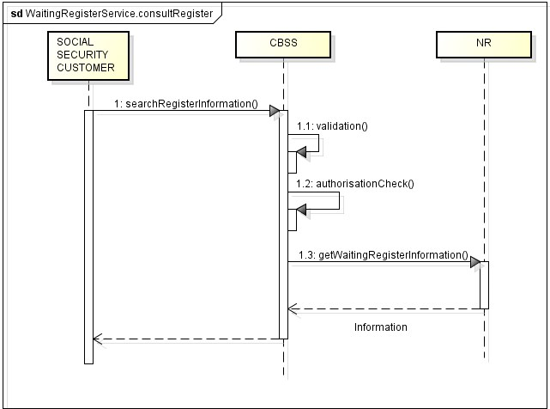

Description des données
Les données obtenues du WaitingRegisterService proviennent du registre national et ne sont pas interprétées par la BCSS. En cas de problèmes avec ces données, il y a dès lors lieu de s’adresser au registre national pour obtenir de plus amples explications.

Protocole du service
La communication aura lieu dans un environnement sécurisé au moyen de messages SOAP. Pour plus d'informations sur l'architecture orientée services, veuillez-vous référer au [2]. Si un partenaire n'a pas encore accès à l'infrastructure SOA de la BCSS, une liste des démarches à réaliser pour obtenir un accès et tester cet accès est disponible sur [3].

Résumé du service web

Nom du service | WaitingRegisterService
WSDL/XSD + namespace | WaitingRegisterServiceV1.wsdl: http://kszbcss.fgov.be/intf/WaitingRegisterService/v1  WaitingRegisterServiceV1.xsd : http://kszbcss.fgov.be/types/WaitingRegisterService/v1  Common/CommonV3.xsd: http://kszbcss.fgov.be/types/common/v3  BaseLegalDataV3.xsd: http://kszbcss.fgov.be/types/legaldata/v3
Opérations | consultWaitingRegister
Messages | consultWaitingRegisterRequest  consultWaitingRegisterResponse  consultWaitingRegisterFault
Protocole | HTTPS 2ways, SSL, SOAP 1.1  [Signature numérique avec binary security token et timestamp]
URI | /WaitingRegisterService/v1/consult
Host+port | Dev | b2b-test.ksz-bcss.fgov.be:4520
 | Acc | b2b-acpt.ksz-bcss.fgov.be:4520
 | Prd | b2b.ksz-bcss.fgov.be:4520
XML | informationCustomer/cbeNumber  (of informationCustomer: sector en institution) |  | - 17/1 (OCMW’s)  - 16/10 (FOD SZ/ POD MI)  - 206653946 (RIZIV)  - 206737385 (FAMIFED/RKW)
 | legalContext |  | - NIHDI:IDENTIFICATION  - CHILD_ALLOWANCE

Description des messages échangés

Demande
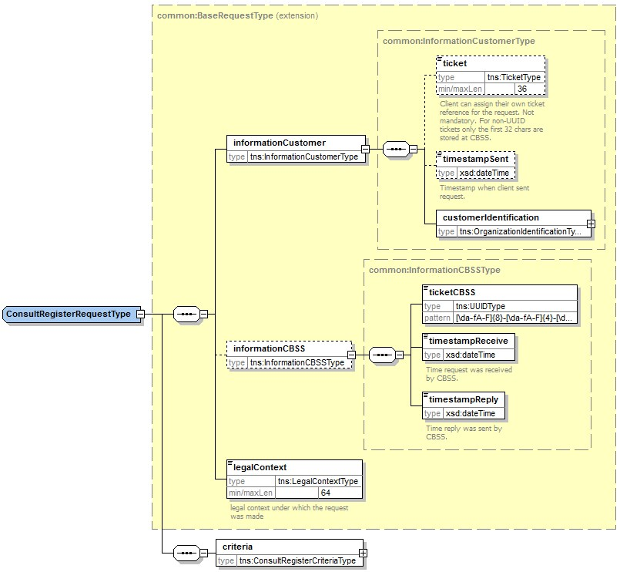
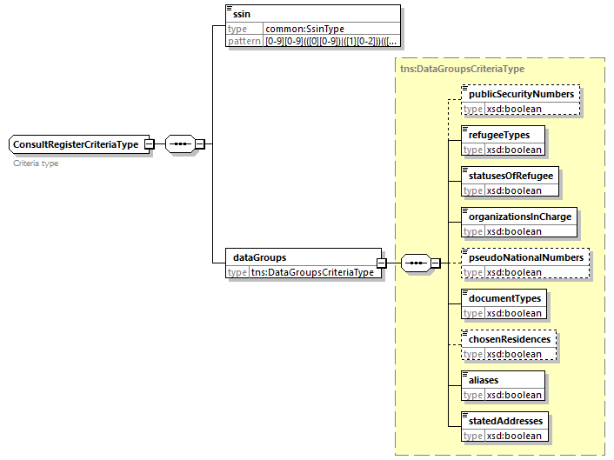
Toute soumission contient les éléments suivants:

informationCustomer | Ce bloc contient des informations relatives à la partie demanderesse ainsi que des informations de celle-ci.  - Identification du client  - Date et heure de l'envoi (facultatif)  - Référence du client (facultatif)  Ce bloc est obligatoire pour toutes les questions; il est aussi renvoyé dans la réponse.
legalContext | Le contexte de la demande.
critères | Les critères de la demande:  - NISS de la personne enregistrée dans le registre d'attente  - Groupes de données souhaités enregistrés dans le registre d'attente:  - publicSecurityNumbers: TI200  - refugeeTypes: TI205  - statusesOfRefugee: TI206  - organizationsInCharge: TI207  - pseudoNationalNumbers: TI208  - documentTypes: TI211  - chosenResidences: TI212  - aliases: TI213  - statedAddresses: TI214

Réponse
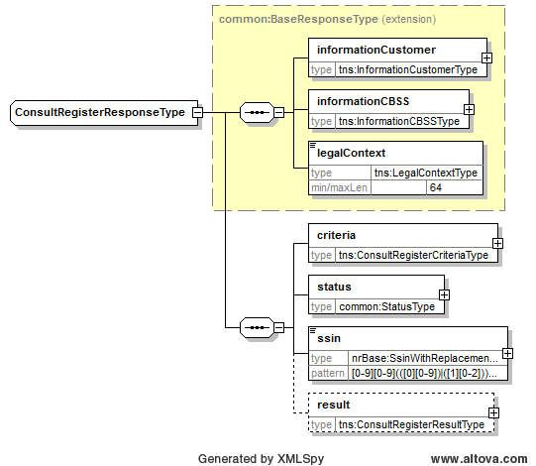

Toute réponse contient toujours les éléments suivants:
informationCustomer | Ce bloc contient des informations relatives à la partie demanderesse ainsi que des informations de celle-ci (est copié de la soumission).
informationCBSS | Ce bloc contient des métadonnées de la BCSS relatives au message:  - Référence de la BCSS  - Date et heure de la réception.  - Date et heure de la réponse.
legalContext | Le contexte de la demande (est copié de la soumission). Voir aussi [5]
critères | Les critères sont copiés de la soumission. Voir aussi § 6.1
statut | Ce bloc contient des informations relatives au traitement de la demande. Voir aussi § 6.3
ssin | Le NISS de la personne enregistrée dans le registre d’attente. Il peut être différent du NISS contenu dans la demande si le NISS donné a été remplacé. Dans ce cas, ce champ contient le NISS final.
result | Contient les résultats de la réponse. Voir aussi § 0

Statut de la réponse
Chaque réponse contient un bloc « status » contenant une valeur ainsi qu’un code.

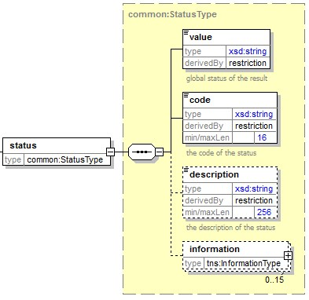

Erreurs business possibles
Le tableau ci-dessous contient les combinaisons possibles.

Status/value | Status/code | Description
DATA_FOUND | MSG00000 | Données trouvées
NO_DATA_FOUND | MSG00100 | Données non trouvées
NO_RESULT | MSG00005 | NISS non trouvé
NO_RESULT | MSG00007 | NISS annulé
NO_RESULT | MSG00008 | Données non valables dans la soumission
NO_RESULT | MSG00011 | Format du NISS n'est pas valide
NO_RESULT | MSG00012 | NISS non connu pour le demandeur dans le contexte légal correct
NO_RESULT | MSG00013 | Le contexte légal n’est pas valable
NO_RESULT | MSG00017 | La personne est inscrite au registre BIS
NO_RESULT | MSG00027 | Le client n'est pas autorisé à consulter les données demandées

Erreurs techniques
Les erreurs techniques sont indiquées à l’aide d’un SOAP Fault.
<value> | <code> | <description>
soapenv:Server | MSG00002 | Error in communication with the destination/supplier
soapenv:Server | MSG00003 | Internal error
soapenv:Client | MSG00004 | The request has an invalid structure
soapenv:Client | MSG00014 | Authentication failure - Access not allowed
soapenv:Client | MSG00015 | AAAPolicy authorization refused
soapenv:Client | MSG00051 | Invalid soap action
soapenv:Client | MSG00052 | Invalid url
soapenv:Client | MSG00053 | Invalid soap version
Voir pour plus de détails la documentation générale relative aux définitions de messages de la BCSS.

Résultat
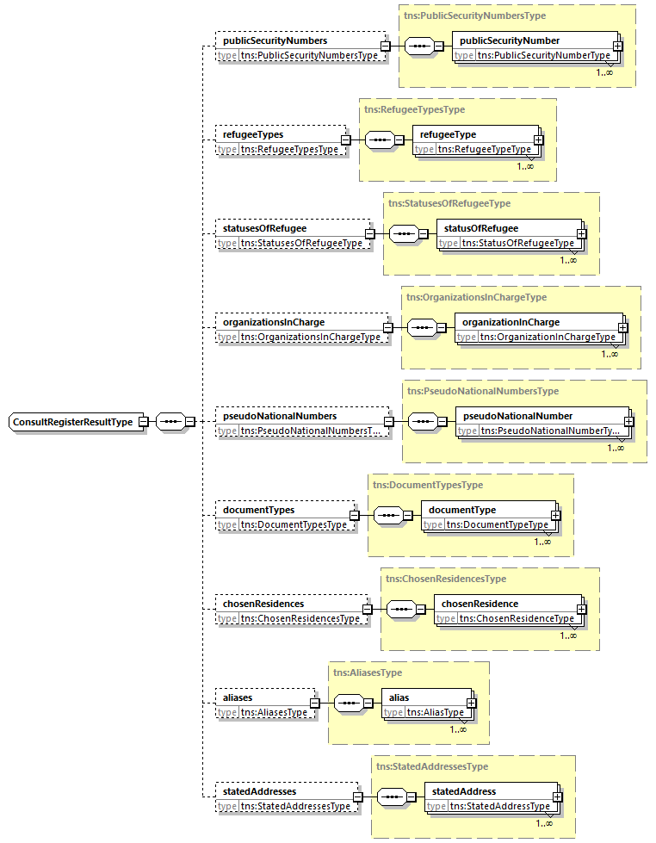

Le bloc de résultats est uniquement présent lorsque des données ont été trouvées. Il se compose des éléments suivants:
result | Il contient les résultats des différents groupes de données.  - Chaque groupe de données correspond à un TI du registre national:  - publicSecurityNumbers: TI200  - refugeeTypes: TI205  - statusesOfRefugee: TI206  - organizationsInCharge: TI207  - pseudoNationalNumbers: TI208  - documentTypes: TI211  - chosenResidences: TI212  - aliases: TI213  - statedAddresses: TI214  - Il se peut qu’aucune donnée ne soit trouvée pour un des groupes de données demandés. Dans ce cas, ce groupe de données ne sera pas présent.  - Chaque groupe de données contient un historique. Celui-ci se compose d’une séquence d’éléments de groupe de données. À titre d’exemple, ‘refugeeTypes’ comprend plusieurs éléments ‘refugeeType’.  - Tout élément d’un groupe de données a une inceptionDate et une expiryDate facultative indiquant respectivement le début et la fin de ce groupe de données.

Listes de codes
Dans la réponse de ce service, plusieurs champs contiennent un code. Les listes de codes concernées peuvent être retrouvées dans le CTMS de la BCSS. Vous trouverez ci-après un aperçu des listes de codes disponibles.
nom de champ XML | format champ | Tableau dans CTMS (*)
refugeeType (TI 205)
/code | 1 pos. num. | « Codes qualité »
statusOfRefugee (TI 206)
/generalInfo/code | 2 pos. num. | « Code administratif »
/generalInfo/organization/code  /procedure/origin/code | 1 pos. num. | « Codes des organismes »
/protection/code | 3 pos. num. | « Décisions et lieu d’introduction » (***) pour K1= « 12 »
/decision/code | 3 pos. num. | « Décisions et lieu d’introduction » (***) pour K1= « 10 »
/applicationFiled/code | 2 pos. num. | « Décisions et lieu d’introduction » (***) pour K1= « 01 »
/territoryLeft/code | 2 pos. num. | « Décisions et lieu d’introduction » (***) pour K1= « 30 »
/applicationRenounced/code | 2 pos. num. | « Décisions et lieu d’introduction » (***) pour K1= « 40 »
/adviceFromCGVS/code | 2 pos. num. | « Décisions et lieu d’introduction » (***) pour K1= « 11 »
/strikingOut/openClose/code  /decision/openClose/code | 1 pos. num. | Pas de tableau CTMS prévu  0 = ouvert, 1 = clôturé
/applicationFiled/place/code | 5 pos. num. | « codes NIS via la commune »
/procedure/appeal/code | 1 OR 3 pos. num. | « Décisions et lieu d’introduction » (***) pour K1= « 80 »
/strikingOut/status/code | 1 pos. num. | « Décisions et lieu d’introduction » TODO codes à ajouter (***) pour K1 = « 18 »
/procedure/openClose/code | 1 pos. num. | Pas de tableau CTMS prévu  0 = « procédure en cours »  9 = « procédure clôturée »
/notificationByOrg/place/code | 4 pos. num. | Code INS fictif provenant des « codes des organismes » (*****)
organizationInCharge (TI 207)
/socialWelfare/place/code | ? | « Codes NIS via commune »
/socialWelfare/initiative/code | 2 pos. num. | « Type d’aide »
/refugeeCentre/code | 1-4 num. | « Centres d’accueil » (**)
documentType (TI 211)
/code | 1 pos. num. | « Type de document »
chosenResidence (TI 212)
/residence/code | 1 pos. num. | « Code du domicile élu »
alias (TI 213)
/type | 1 pos. AN | « Type d’alias »
/nationality | 3 pos. num. | « Codes NIS » (uniquement nationalités)
statedAddress (TI 214)
/organization/code | 1 pos. num. | « Codes des organismes »
/address/street | 8 pos. num. | « Codes rue via commune »
(*) Observez que les descriptions dans le CTMS ne sont pas mises à jour automatiquement. Il est donc possible que certains codes fassent défaut ou que les descriptions ne correspondent pas à la description courante ou officielle actuelle.
(**) Pour ce tableau, nous savons que les descriptions doivent être mises à jour.
(***) Le tableau « Décision et lieu d’introduction » fonctionne comme suit. Le premier code dans la colonne est le code administratif (aussi connu sous le code 1 ou « K1 ») que l’on retrouve dans le champ /generalInfo/code. La deuxième colonne est le code de l’organisation/l’organisme que l’on retrouve dans le champ /generalInfo/organization/code. La dernière colonne est le « code 2 » (« K2 ») de 2 positions numériques. Dans certains éléments XML, par ex. dans /protection/code, on trouve cependant un code en 3 positions parce que le code organisation est ajouté au début de ce code.
(*****) Ce tableau doit être élargi par des codes NIS fictifs.

Disponibilité et performance
Les mêmes garanties de disponibilité que celles offertes pour les autres services de la BCSS sont données. La performance du service web est estimée à un temps de réponse moyen d'1 à 2 secondes par requête. Nous vous renvoyons à cet effet au contrat d'administration de la BCSS. L’accès au registre national n’est pas considéré comme un temps de réponse.

En cas de problèmes
En cas de problèmes avec ce service ou avec un autre service, veuillez contacter le service desk:
- par téléphone au numéro 02-741 84 00 entre 8 et 16 h 30 les jours ouvrables,
- par courriel à l’adresse: servicedesk@ksz-bcss.fgov.be ,
Veuillez mentionner les informations suivantes concernant le problème:
- pour les services en ligne
  - messages demande et réponse, ou si cela n’est pas possible
    - Ticket du message, à savoir le ticket BCSS (de préférence) ou la référence du message qui a été ajoutée par le client même au message
    - Date et heure de la requête
  - l’environnement dans lequel le problème se manifeste (acceptation ou production)
  - le nom du service tel que fourni par la BCSS, en l’espèce “WaitingRegisterService”

Vous trouverez davantage d’informations sur le service desk sur notre site web.

Questions ouvertes

Issue description | Assigned to
TI 006 opnemen in dienst?  Geblokkeerd door toegang/machtiging via XM25 Rijksregister | Mark

Annexes

Exemples

Exemple demande
<soapenv:Envelope xmlns:soapenv="http://schemas.xmlsoap.org/soap/envelope/" xmlns:v1="http://kszbcss.fgov.be/intf/WaitingRegisterService/v1">
<soapenv:Header/>
<soapenv:Body>
<v1:consultWaitingRegisterRequest>
<informationCustomer>
<customerIdentification>
<sector>99</sector>
<institution>0</institution>
</customerIdentification>
</informationCustomer>
<legalContext>**************</legalContext>
<criteria>
<ssin>*********52</ssin>
<dataGroups>
<refugeeTypes>true</refugeeTypes>
<statusesOfRefugee>true</statusesOfRefugee>
<organizationsInCharge>true</organizationsInCharge>
<documentTypes>true</documentTypes>
<aliases>true</aliases>
<statedAddresses>true</statedAddresses>
</dataGroups>
</criteria>
</v1:consultWaitingRegisterRequest>
</soapenv:Body>
</soapenv:Envelope>

Voorbeeld antwoord
<soapenv:Envelope xmlns:soapenv="http://schemas.xmlsoap.org/soap/envelope/">
<soapenv:Header/>
<soapenv:Body>
<external:consultWaitingRegisterResponse xmlns:external="http://kszbcss.fgov.be/intf/WaitingRegisterService/v1">
<informationCustomer>
<customerIdentification>
<sector>99</sector>
<institution>0</institution>
</customerIdentification>
</informationCustomer>
<informationCBSS>
<ticketCBSS>f327596d-8869-418b-aede-b2ba55e4edec</ticketCBSS>
<timestampReceive>2016-06-20T11:19:52.492Z</timestampReceive>
<timestampReply>2016-06-20T11:19:53.217Z</timestampReply>
</informationCBSS>
<legalContext>**************</legalContext>
<criteria>
<ssin>*********52</ssin>
<dataGroups>
<refugeeTypes>true</refugeeTypes>
<statusesOfRefugee>true</statusesOfRefugee>
<organizationsInCharge>true</organizationsInCharge>
<documentTypes>true</documentTypes>
<aliases>true</aliases>
<statedAddresses>true</statedAddresses>
</dataGroups>
</criteria>
<status>
<value>DATA_FOUND</value>
<code>MSG00000</code>
<description>Treatment successful</description>
</status>
<ssin>*********52</ssin>
<result>
<refugeeTypes>
<refugeeType>
<inceptionDate>2016-02-05</inceptionDate>
<code>1</code>
</refugeeType>
</refugeeTypes>
<statusesOfRefugee>
<statusOfRefugee>
<inceptionDate>2016-02-05</inceptionDate>
<generalInfo>
<code>01</code>
<organization>
<organizationCode>1</organizationCode>
</organization>
</generalInfo>
<applicationFiled>
<code>01</code>
</applicationFiled>
</statusOfRefugee>
</statusesOfRefugee>
<organizationsInCharge>
<organizationInCharge>
<inceptionDate>2016-02-05</inceptionDate>
<refugeeCentre>
<code>102</code>
</refugeeCentre>
</organizationInCharge>
</organizationsInCharge>
<documentTypes>
<documentType>
<inceptionDate>2015-09-03</inceptionDate>
<code>2</code>
</documentType>
</documentTypes>
<aliases>
<alias>
<inceptionDate>2016-01-08</inceptionDate>
<birthDate>1990-01-01</birthDate>
<type>X</type>
<nationality>
<nationalityCode>251</nationalityCode>
</nationality>
<name>
<lastNames>
<lastName>**********</lastName>
</lastNames>
<firstNames>
<firstName>*****</firstName>
</firstNames>
</name>
<birthPlace>*********************</birthPlace>
</alias>
</aliases>
</result>
</external:consultWaitingRegisterResponse>
</soapenv:Body>
</soapenv:Envelope>

Le débat concernant le fait que cette donnée fait ou non partie de la « situation administrative du demandeur d’asile » est encore en cours. Le Registre national a fait savoir que cette donnée ne fait pas partie de ce groupe de données et ne peut donc pas être utilisée. La donnée est cependant reprise dans l’AR du 1er février 1995 comme faisant partie de la situation administrative.
Code Table Management System
Logique à partir du 01/10/2016.

